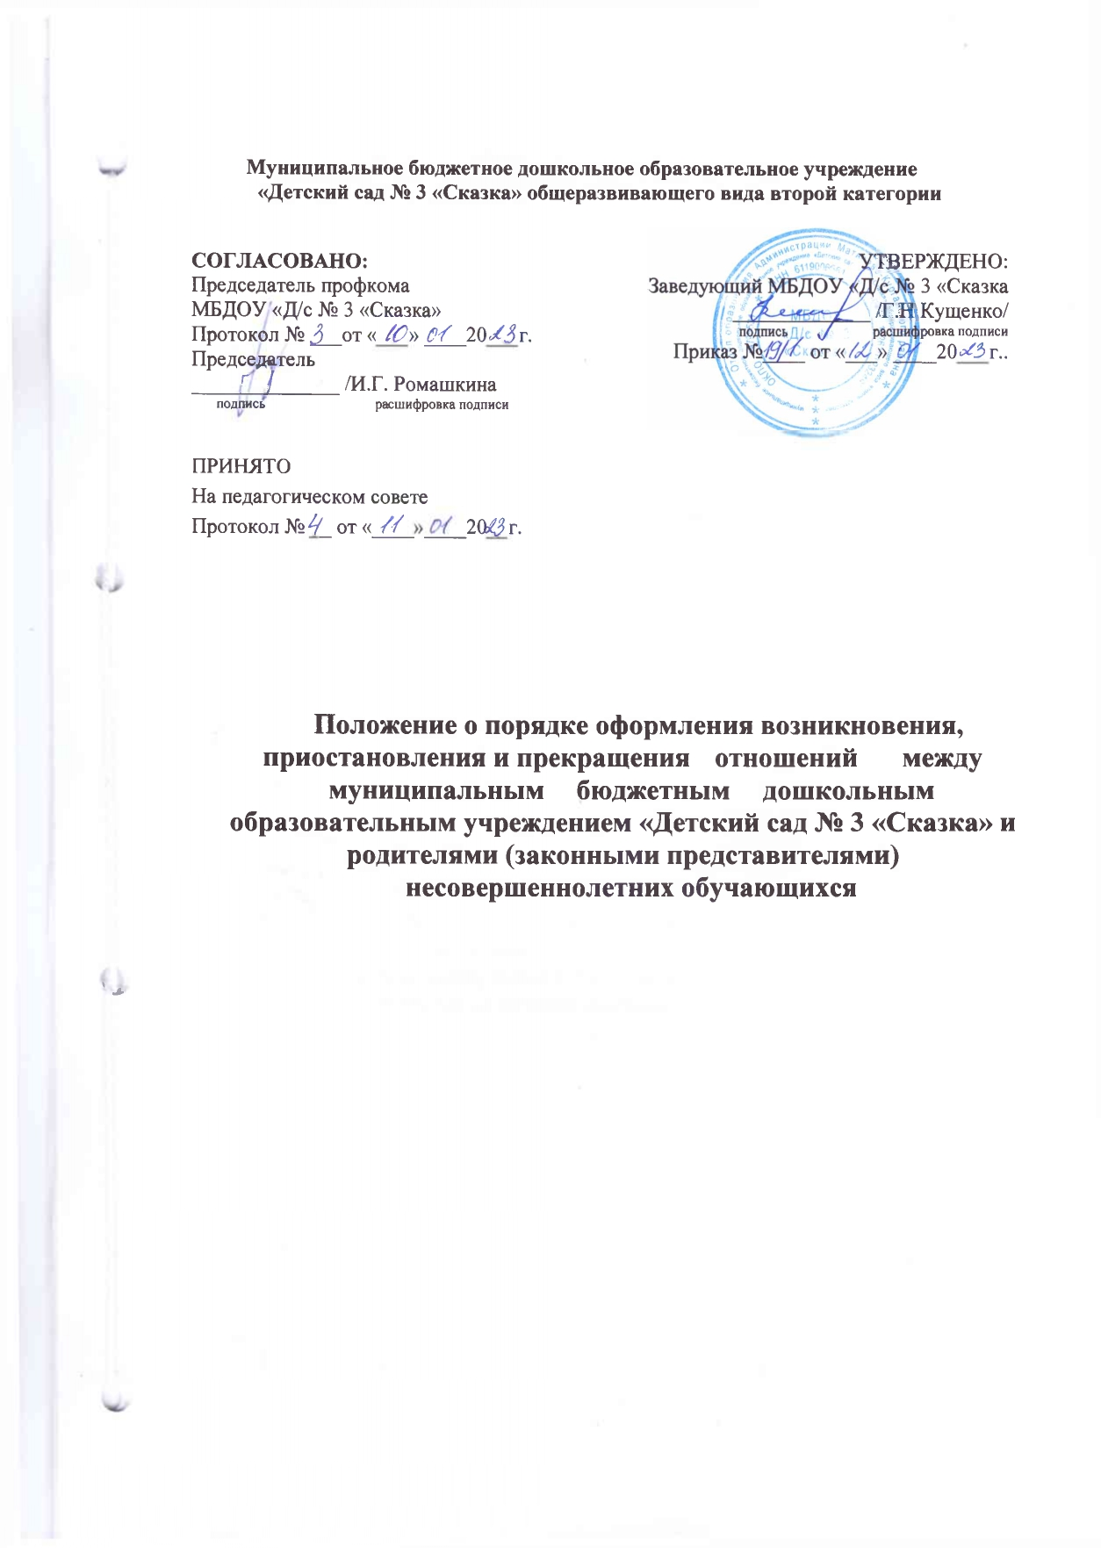

Общие положения
1.1. Настоящее Положение о порядке оформления возникновения, приостановления и прекращения отношений между муниципальным бюджетным дошкольным образовательным учреждением «Д/с № 3 «Сказка» и родителями (законными представителями) несовершеннолетних обучающихся разработано в соответствии с Федеральным законом № 273-ФЗ от 29.12.2012 «Об образовании в Российской Федерации» с изменениями от 8 декабря 2020 года, Федеральным Законом «Об основных гарантиях прав ребенка в Российской Федерации» от 24.07.1998г. № 124-ФЗ с изменениями от 31 июля 2020 года, Приказом Министерства просвещения Российской Федерации от 31 июля 2020 года №373 «Об утверждении Порядка организации и осуществления образовательной деятельности по
основным общеобразовательным программам — образовательным программам дошкольного образования». Приказом Министерства просвещения Российской Федерации от 15 мая 2020 года №236 «Об утверждении Порядка приема на обучение по образовательным программам дошкольного образования» (с изменениями на 8 сентября 2020 года), Приказом Минобрнауки России от 28.12.2015г. № 1527 «Об утверждении Порядка и условий осуществления перевода обучающихся из одной организации, осуществляющей образовательную деятельность по образовательным программам дошкольного образования, в другие организации, осуществляющие образовательную деятельность по образовательным программам соответствующих уровня и направленности» (с изменениями на 25 июня 2020 года), а также Уставом муниципального бюджетного дошкольного образовательного учреждения детский сад № 8 «Мишутка» и другими нормативными правовыми актами Российской Федерации, регламентирующими деятельность организаций, осуществляющих образовательную деятельность.
1.2. Положение регламентирует порядок оформления возникновения, приостановления и прекращения отношений между муниципальным бюджетным дошкольным образовательным учреждением «Д/с № 3 «Сказка» (далее - МБДОУ) и родителями (законными представителями) несовершеннолетних обучающихся.
в
1.3. Образовательные отношения — совокупность общественных отношений по реализации права граждан на образование, целью которых является освоение воспитанниками содержания реализуемых в МБДОУ образовательных программ дошкольного образования.
1.4. Участники образовательных отношений — воспитанники, родители (законные представители) несовершеннолетних воспитанников, педагогические работники дошкольного образовательного учреждения, осуществляющие образовательную деятельность.

Возникновение образовательных отношений
2.1. Основанием возникновения образовательных отношений является приказ заведующего МБДОУ о приеме ребенка в детский сад.
2.2. В случае приема на обучение по образовательным программам дошкольного образования или за счёт средств физических и (или) юридических лиц изданию приказа о приёме лица на обучение в МБДОУ предшествует заключение договора об образовании.
2.3. Возникновение образовательных отношений в связи с приемом лица в детский сад
на обучение по образовательным программам дошкольного образования
утвержденными приказом заведующего дошкольным образовательным учреждением.
2.4. Права и обязанности воспитанника, предусмотренные законодательством об образовании и локальным нормативным актом детского сада, возникают у лица, принятого на обучение, с даты зачисления в дошкольное образовательное учреждение.
2.5. При приеме в дошкольное образовательное учреждение заведующий обязан ознакомить родителей (законных представителей) с Уставом, лицензией на право осуществления образовательной деятельности, образовательными программами, реализуемыми в детском саду и другими документами, регламентирующими организацию образовательных отношений.
2.6. Факт ознакомления родителей (законных представителей) ребенка, в том числе через официальный сайт образовательной организации, с указанными документами фиксируется в заявлении о приеме в образовательную организацию и заверяется личной подписью родителей (законных представителей) ребенка.
2.7. Подписью родителей (законных представителей) ребенка фиксируется также согласие на обработку их персональных данных и персональных данных ребенка в порядке, установленном законодательством Российской Федерации. Родители (законные представители) имеют право выразить свое согласие или несогласие на размещение фото- и видеоматериалов, комментариев и т.п., с информацией по организации образовательной деятельности с участием их ребенка, не противоречащим действующему законодательству, на официальном сайте МБДОУ, в СМИ и т.п.
2.8. Прием в дошкольное образовательное учреждение осуществляется в течение всего календарного года при наличии свободных мест.

Договор об образовании
3.1. Между дошкольным образовательным учреждением в лице заведующего (либо лице, его замещающем) и родителями (законными представителями) несовершеннолетнего воспитанника может заключаться договор об образовании. В обязательном порядке договор об образовании заключается при приеме на обучение за счет средств физического и (или) юридического лица (далее - договор об оказании платных образовательных услуг). Заключение договора об образовании (Договора об оказании платных образовательных услуг) предшествует изданию приказа о приеме ребенка для обучения в МБДОУ.
3.2. Договор об образовании (договор об оказании платных образовательных услуг) заключается в письменной форме в двух экземплярах, один из которых находится в детском саду, другой передается родителям (законным представителям) несовершеннолетнего лица. 3.3. В договоре об образовании указываются основные характеристики предоставляемого образования (образовательной услуги), в том числе вид, уровень и (или) направленность дополнительной образовательной программы (часть образовательной программы определенного уровня, вида и направленности), форма получения образования и форма обучения, срок освоения образовательной программы (продолжительность обучения), права, обязанности и ответственность сторон.
3.4. В договоре об оказании платных образовательных услуг указываются полная стоимость платных образовательных услуг и порядок их оплаты. Увеличение стоимости платных образовательных услуг после заключения такого договора не допускается.
3.5. Сведения, указанные в договоре об оказании платных образовательных услуг, должны соответствовать информации, размещенной на официальном сайте детского сада в сети Интернет на дату заключения договора.
3.6. Договор об образовании не может содержать условий, ограничивающих права или снижающих уровень гарантий воспитанников, по сравнению с установленными законодательством об образовании. Если условия, ограничивающие права поступающих и воспитанников или снижающие уровень предоставления им гарантий, включены в договор, то такие условия не подлежат применению.
3.7. В договоре указывается срок его действия.
3.8. Ответственность за неисполнение или ненадлежащее исполнение обязательств по договору стороны несут в порядке, установленном действующим законодательством.
3.9. Форма договора об образовании устанавливается дошкольным образовательным учреждением.

Прием на обучение в образовательную организацию
4.1. Прием на обучение в дошкольное образовательное учреждение регламентируется Положением о порядке приема, перевода, отчисления и восстановления воспитанников ДОУ.
4.2. Прием на обучение за счет средств физического и (или) юридического лица в образовательной организации регламентируется Положением об оказании платных образовательных услуг в детском саду.

Изменение образовательных отношений
5.1. Образовательные отношения изменяются в случае изменений условий получения воспитанниками образования по конкретной основной или дополнительной образовательной программе дошкольного образования, повлекшего за собой изменение взаимных прав и обязанностей воспитанника, родителей (законных представителей) и дошкольного образовательного учреждения.
5.2. Образовательные отношения могут быть изменены как по инициативе несовершеннолетнего воспитанника по их заявлению в письменной форме, так и по инициативе МБДОУ.
5.3. Решение об изменении формы получения образования или формы обучения детей сирот и детей, оставшихся без попечения родителей, принимается с согласия органа опеки и попечительства.
5.4. Основанием для изменения образовательных отношений является приказ, изданный заведующей МБДОУ или уполномоченным им лицом.
5.5. Если с родителями (законными представителями) воспитанника заключен договор об образовании, приказ издается на основании внесения соответствующих изменений в такой договор. Изменения, внесенные в договор, вступают в силу после издания приказа заведующей ДОУ об изменении образовательных отношений или с иной указанной в нем даты.

Приостановление образовательных отношений
6.1 Образовательные отношения могут быть приостановлены в случае отсутствия воспитанника на занятиях по следующим причинам:
- продолжительная болезнь;
- длительное медицинское обследование или болезнь воспитанника;
- иные семейные обстоятельства;
- по инициативе МБДОУ (карантина, проведения ремонтных работ).
6.2 Приостановление отношений по инициативе родителей (законных представителей) возникают на основании их личного заявления. Форма заявления о приостановлении образовательных отношений разрабатывается в МБДОУ (Приложение 1) и размещается на официальном сайте МБДОУ в сети «Интернет». Приостановление образовательных отношений оформляется приказом заведующей дошкольным образовательным учреждением.
  - Родители (законные представители) воспитанника для сохранения места в детском саду должны предоставить документы, подтверждающие отсутствие воспитанника по уважительным причинам.
  - Основанием для приостановления образовательных отношений по инициативе МБДОУ является приказ заведующего дошкольным образовательным учреждением или уполномоченным им лицом.

Прекращение образовательных отношений
7.1. Образовательные отношения между МБДОУ и родителями (законными представителями) несовершеннолетнего могут быть прекращены в следующих случаях:
- в связи с получением дошкольного образования (завершением обучения);
- по инициативе родителей (законных представителей) воспитанника, в том числе в случае перевода воспитанника для продолжения освоения образовательной программы, в другую организацию, осуществляющую образовательную деятельность;
- по обстоятельствам, не зависящим от воли воспитанника или родителей (законных представителей) или МБДОУ, в том числе в случае ликвидации дошкольного образовательного учреждения.
  - Досрочное прекращение образовательных отношений по инициативе родителей (законных представителей) воспитанника не влечет за собой возникновение каких-либо дополнительных, в том числе материальных, обязательств перед детским садом.
  - Основанием для прекращения образовательных отношений является приказ заведующей МБДОУ об отчислении или переводе воспитанника.
  - Права и обязанности воспитанника, предусмотренные действующим законодательством и локальными нормативными актами детского сада, прекращаются с даты его отчисления.
7.5. Решение об отчислении детей-сирот и детей, оставшихся без попечения родителей, принимается с согласия комиссии по делам несовершеннолетних и защите их прав и органа опеки и попечительства.
  - Если с родителями (законными представителями) несовершеннолетнего воспитанника заключен договор об оказании платных образовательных услуг, при досрочном прекращении образовательных отношений такой договор расторгается на основании приказа об отчислении воспитанника из детского сада.
  - Основания и порядок отчисления воспитанника из дошкольного образовательного учреждения регламентируется Положением о порядке приема, перевода, отчисления и восстановления воспитанников МБДОУ.
  - МБДОУ в случае досрочного прекращения образовательных отношений по основаниям, не зависящим от воли организации, осуществляющей образовательную деятельность, обязано обеспечить перевод воспитанников в другие организации, осуществляющие образовательную деятельность и исполнить иные обязательства, предусмотренные договором об образовании.
  - В случае прекращения деятельности МБДОУ, а также в случае аннулирования у нее лицензии на право осуществления образовательной деятельности, учредитель дошкольного образовательного учреждения обеспечивает перевод воспитанников с согласия родителей (законных представителей) в другие образовательные организации, реализующие соответствующие образовательные программы.

Заключительные положении
8.1. Настоящее Положение о порядке оформления образовательных отношений является локальным нормативным актом МБДОУ, принимается на Педагогическом совете и утверждается (либо вводится в действие) приказом заведующего дошкольным образовательным учреждением.
8.2. Все изменения и дополнения, вносимые в настоящее Положение, оформляются в письменной форме в соответствии действующим законодательством Российской Федерации.
8.3. Положение принимается на неопределенный срок. Изменения и дополнения к Положению принимаются в порядке, предусмотренном п.8.1, настоящего Положения.
8.4. После принятия Положения (или изменений и дополнений отдельных пунктов и разделов) в новой редакции предыдущая редакция автоматически утрачивает силу.

Приложение 1

Заведующему _______________________
(_{наименование} _{дошкольного} _{образовательного} _{учреждения)}
От _______________________________
(фамилия, имя, отчество)
Паспорт серия____№_______________ Зарегистрирован по адресу: _________________________

ЗАЯВЛЕНИЕ

Я,___________________________________________________________ (ФИО),
являясь законным представителем несовершеннолетнего
_____________________________________________________ (ФИО воспитанника),
прошу приостановить образовательные отношения между
______________________________________
(наименование дошкольного образовательного учреждения) и воспитанником___________________________________________
в связи с ___________________________________________________________________
на срок _____________________________________________________________________

Дата: «_____» __________ 202 ____ г.

Подпись: _______________ (__________________________________)
расшифровка

